Pirâmides no Egito, a história perdida e secreta dos subterrâneos em Gizé
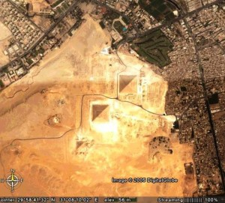
A história perdida e secreta das PIRÂMIDES do Egito.
Cidade subterrânea e construções muito antigas e esquecidas sob as areias do Planalto de Gizé.
“O Planalto de Gizé – e a antiga cidade do Cairo são atravessados por passagens subterrâneas, eixos, cavernas, lagos naturais, câmaras e até uma cidade dentro de uma imensa caverna natural que contêm artefatos surpreendentes, mas as autoridades egípcias ainda não estão prontas para revelar estes antigos segredos para o público em geral”

A história perdida e secreta das PIRÂMIDES do Egito. Cidade e construções muito antigas e esquecidas sob as areias do Planalto de Gizé.
Por Tony Bushby, extraído do capítulo 8 de “O Segredo da Bíblia” de Nexus Magazine
Fonte: http://www.bibliotecapleyades.net

Para compreender totalmente algumas das informações secretas na Bíblia, é importante se conhecer e compreender a extensão do sistema de túneis subterrâneos em associação com as instalações de inúmeras câmaras subterrâneas existentes abaixo da superfície das areias do Planalto de Gizé, no Cairo, Egito, pois foi lá que os elementos principais dos ensinamentos da Escola de Mistérios Ocultos foram desenvolvidos.
O que aconteceu sob as areias nos milhares de anos atrás não está refletido nos livros de hoje, na história escrita por “grandes (e ignorantes) eruditos”, assim como as descobertas feitas nas últimas oito décadas e mantidas em segredo.
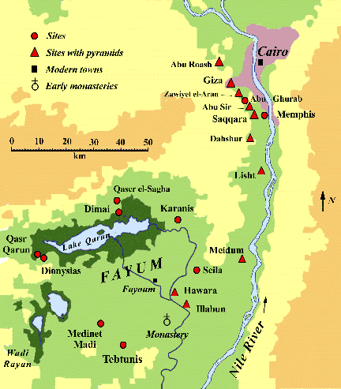
Localização do antigo distrito do Oásis de Fayum, um local repleto de vestígios arqueológicos do antigo Egito.
O antigo distrito do Oásis de Fayum, a poucos quilômetros fora do limite da antiga Memphis, apresenta um local de interesse incomum. Foi nesse antigo e vale exuberante e outrora fértil que faraós que se autodenominavam como os “mestres da caça real” pescavam e caçavam com o bumerangue (1), no Lago Moeris que uma vez delimitava o Oasis Fayum e em cujas margens existia o famoso Labirinto, descrito pelo antigo historiador grego, Heródoto, que lá esteve, e o descreveu como “uma maravilha sem fim” para ele.
O Labirinto continha cerca de 1.500 dependências e um número igual de câmaras subterrâneas que o historiador grego não foi autorizado a fiscalizar, de acordo com os sacerdotes do Labirinto”, as passagens eram desconcertantes e muito complexas”, foi projetado para fornecer segurança para os pergaminhos e numerosos documentos que os antigos sacerdotes do local disseram (a Heródoto) que estavam escondidos em salas no subterrâneo.
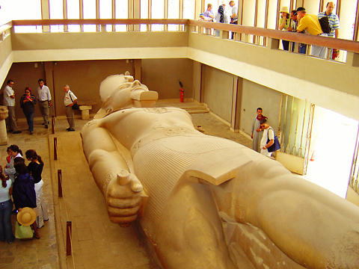
Acima: Colosso de Ramsés II. A antiga Cidade de Mênfis foi a antiga capital do Egipto, suas ruínas estão localizadas ao sul do delta do Nilo, a cerca de 25km do Cairo. Acredita-se que a cidade tenha sido fundada com o nome de Anbu-hedj (“muros brancos”). Mênfis tornou-se importante centro político e religioso, com um complexo arquitetônico em que se destacavam o palácio real e o grande templo do deus local, Ptah. Lá está a Grande Estátua de Ramsés II, com 13 metros de comprimento e um peso de 120 toneladas, assim como uma Esfinge em alabastro datadas da 19ª Dinastia.
Esse enorme complexo particularmente impressionou muito ao historiador Heródoto e ele falou com reverência e até certo temor da estrutura gigantesca:
“Lá eu vi 12 palácios regularmente dispostos, que tinham comunicação uns com os outros, intercalados com terraços e dispostos em torno de 12 salas. É difícil acreditar que eles são o trabalho do homem, as paredes são cobertas com figuras esculpidas em relevo, e cada tribuna é primorosamente construída em mármore branco polido e rodeado por uma colunata. Perto da esquina onde o labirinto termina, há uma pirâmide, com 240 pés de altura (72 metros), com grandes figuras esculpidas de animais sobre ela e uma passagem subterrânea pela qual podem ser inseridos pessoas. Disseram-me de modo muito convincente que câmaras e passagens subterrâneas conectavam esta pirâmide com as três pirâmides de Memphis, na distante planície de Gize.”
Passagens subterrâneas que interconectam as pirâmides
As pirâmides de Memphis são as pirâmides de Gizé, pois Giza foi originalmente chamada de Memphis .
Muitos escritores antigos apoiavam os registros de Heródoto sobre a existência de passagens subterrâneas que ligavam as pirâmides principais, e suas evidências lançam dúvidas sobre a confiabilidade sobre a (manipulada) história egípcia tradicionalmente apresentada pelos “eruditos”.
Crantor (300 aC) afirmava que havia certos pilares subterrâneos no Egito que continham um registro escrito de pedra dos tempos pré-históricos (antediluvianos), e eles alinhavam vias de acesso que ligavam as pirâmides umas com as outras.
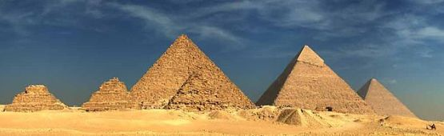
Em seu estudo célebre, sobre os mistérios, particularmente aqueles sobre os egípcios e caldeus assírios, Jâmblico, um representante sírio do século IV da Escola Alexandrina de estudos místicos e filosóficos, registrou esta informação sobre uma entrada secreta através do corpo da Esfinge na Grande Pirâmide de Gizé :
Essa entrada, obstruída em nossos dias por areia e entulho, ainda pode ser traçada entre as patas dianteiras do colosso com corpo de leão e cabeça humana deitado sobre as areias. Antigamente, a entrada era operada apenas pelos Magos (da Grande Fraternidade Branca). Foi guardado por respeito público, e uma espécie de medo religioso manteve sua inviolabilidade melhor do que qualquer proteção armada teria feito. Na barriga da Esfinge foram cortadas galerias que levam para a parte subterrânea da Grande Pirâmide.
Estas galerias eram tão-arte totalmente atravessada ao longo de seu curso para a pirâmide que, estabelecendo para a passagem sem um guia ao longo desta rede, uma ceasingly e, inevitavelmente, voltava ao ponto de partida.
Foi gravado em antigos selos cilíndricos sumérios que a morada dos segredos dos Anunnaki de Nibiru era,
“Um lugar subterrâneo … entrava-se por um túnel, a entrada era escondida pela areia e pelo que chamavam de Huwana … seus dentes, como os dentes de um dragão, seu rosto o rosto de um leão“
Esse texto de antiguidade notável, infelizmente esta fragmentada, acrescenta que “Ele [ Huwana ] é incapaz de se mover para a frente, nem é capaz de se mover para trás “, mas se subir em cima dele por trás e então o caminho para “a morada secreta dos Anunnaki ” já não estaria mais bloqueado.
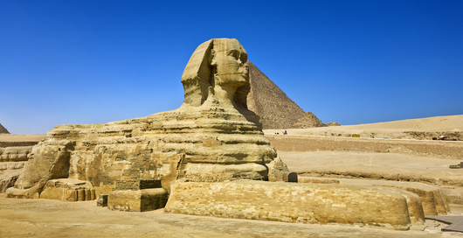
O registro sumério forneceu uma descrição provável sobre a Esfinge com cabeça de leão em Giza, e se essa grande criatura foi construída para guardar ou eliminar antigas escadas e passagens inferiores levando a áreas subterrâneas abaixo e em torno dela, então o seu simbolismo era muito mais adequado. No local, durante o século XIX o folclore árabe sustentava que existia sob a Esfinge câmaras secretas escondendo tesouros e/ou objetos mágicos.
Essa crença foi reforçada pelos escritos do historiador romano Plínio do primeiro século, que escreveu que nas profundezas abaixo da Esfinge está escondido o “túmulo de um governante chamado Harmakhisque e que contém um grande tesouro”, e, curiosamente, a Esfinge em si já foi chamado também de “a grande esfinge Harmakhis que vela deitada desde o tempo dos Seguidores de Hórus“.
O historiador romano Amiano Marcelino do século IV fez divulgações adicionais sobre a existência de cofres subterrâneos que pareciam levar para o interior da Grande Pirâmide (3) :
Inscrições que os antigos afirmavam foram gravados nas paredes de algumas galerias subterrâneas e passagens foram construídas no fundo do interior escuro para preservar a sabedoria antiga de ser perdido na grande enchente (Dilúvio).
Um manuscrito compilado por um escritor árabe chamado Altelemsani é mantido e preservado no Museu Britânico, e registra a existência de uma longa passagem, subterrânea entre a Grande Pirâmide e o Rio Nilo com uma “coisa estranha” bloqueando a entrada do Nilo.
Ele relatou o seguinte episódio:
Nos dias de Ahmed Ben Touloun, um grupo entrou na grande pirâmide através do túnel e encontraram em um lado da câmara, uma taça de vidro de textura e cor rara. Quando estavam saindo, eles perderam um indivíduo do grupo e, ao voltar para buscá-lo, ele veio até eles nu e rindo disse: “Não me sigam ou procurem mais por mim”, e então correu de volta para o interior da pirâmide. Seus amigos perceberam que ele estava como que encantado.
Ao saber sobre estranhos acontecimentos sob a pirâmide, Ahmed Ben Touloun expressou o desejo de ver a taça de vidro. Durante o exame, foi preenchida com água e pesada e, em seguida esvaziada e novamente pesada. O historiador escreveu que “a taça foi considerada com o mesmo peso, quando vazia, assim como quando estava cheia de água”.
Se a crônica é precisa, que a falta de peso adicional fornecia as evidências indiretas da existência de uma ciência extraordinária em Gizé. De acordo com Masoudi no século X, estátuas mecânicas com incríveis capacidades eram guardadas em galerias subterrâneas sob a Grande Pirâmide. Escrito mil anos atrás, a sua descrição é comparável aos robôs computadorizados mostradas hoje em filmes espaciais. Masoudi disse que os autômatos foram programados para serem intolerantes, para que eles destruíssem tudo “, exceto aqueles que pelo seu comportamento eram dignos de admissão ao recinto por eles guardado nos subterrâneos”.
“Relatos escritos da Sabedoria e Conhecimentos Ocultos em diferentes artes e ciências foram lá escondidos, para que pudessem permanecer como registros para o benefício daqueles que mais tarde (em nossos tempos atuais e finais) pudessem compreendê-los”.
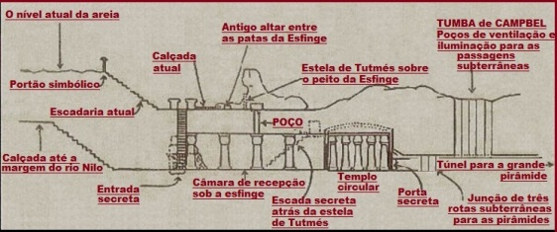
Essa é uma informação fenomenal, pois é possível que, desde os tempos de Masoudi, pessoas consideradas “dignas” (talvez grandes iniciados nas artes ocultas) viram e penetraram as misteriosas câmaras subterrâneas. Masoudi confessou,
“Eu vi coisas que não se descrevem, com medo de fazer as pessoas duvidarem da minha inteligência (e sanidade mental)… mas ainda assim eu as vi”.
No mesmo século, outro escritor, Muterdi , deu conta de um incidente bizarro em uma passagem estreita em Giza, onde um grupo de pessoas ficaram horrorizados ao ver um de seu grupo esmagado até a morte por uma porta de pedra que, por si só, de repente deslizou para fora da face da passagem e fechou o corredor em frente a eles.
Registros do Antigo Egito confirmados
Heródoto disse que os sacerdotes egípcios recitaram para ele a sua tradição de longa data de “formação de salas subterrâneas” pelos desenvolvedores (muito mais antigos, ainda do tempo de Atlântida) originais de Memphis. As inscrições mais antigas, portanto, sugerem que existia algum tipo de extenso sistema de câmaras abaixo da superfície das áreas circundantes a Esfinge e as três pirâmides em Gizé. Esses registros antigos foram confirmados quando a presença de uma grande cavidade foi descoberta em uma pesquisa sísmica realizada no local em 1993.
Que a descoberta foi reconhecida publicamente em um documentário chamado “O Mistério da Esfinge”, que foi exibido para um público de 30 milhões de assistentes na NBC TV mais tarde nesse mesmo ano. a existência de câmaras sob a Esfinge é bem conhecida.
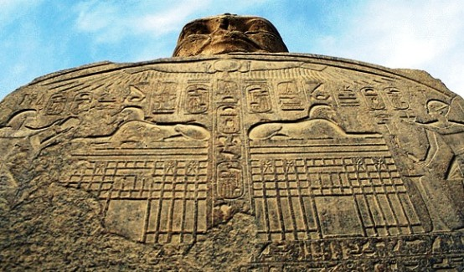
A ESTELA DE TUTMÉS: O indício mais antigo que se tem da existência de eventuais construções por baixo da esfinge está estampado na estela que Tutmés (ou Tutmósis) IV (c. 1401 a 1391 a.C.) mandou fixar na frente do monumento e que vemos acima numa foto do Canadian Museum of Civilization Corporation (CMCC). Ela conta que um dia, antes de subir ao trono, o futuro faraó, ao adormecer à sombra da esfinge depois de uma caçada, sonhou que a mesma lhe aparecia e pedia que ele removesse a areia que naquela época quase que a cobria inteiramente. O que nos interessa no momento não é essa história propriamente dita, mas os relevos feitos no granito. Neles o faraó aparece fazendo oferendas diante da esfinge que, por sua vez, se apresenta assentada sobre um complexo de construção embaixo dela. Tradicionalmente os arqueólogos têm dito que o palácio gravado na estela é representação do templo que existe até hoje diante da esfinge. A argumentação contra esse entendimento é o fato de que a forma do edifício representado na estela é totalmente diferente do templo da esfinge. Além disso, as regras de perspectivas usadas pelos artistas egípcios fariam com que eles colocassem o templo diante da esfinge, como realmente ele está situado, e não abaixo dela. Então, torna-se possível que a construção representada na estela por baixo, nos subterrâneos sob a esfinge realmente exista no sub-solo.
Autoridades egípcias confirmaram outra descoberta, em 1994, a sua exumação foi anunciado em uma reportagem de jornal que foi realizado sob o título, ” Mistério no Túnel da Esfinge “:
Trabalhadores em reparos da Esfinge descobriram uma antiga passagem que leva profundamente para dentro do corpo do antigo e misterioso monumento.
O chefe de Antiguidades de Gizé, o Sr. Zahi Hawass, disse que não houve disputa sobre o túnel ser muito antigo. No entanto, o que é intrigante é: afinal de contas quem construiu essa passagem?
Por quê? E para onde nos leva …? Hawass disse que não tinha planos para remover as pedras que bloqueiam a entrada. O túnel secreto se dirige para o lado norte da Esfinge, a meio caminho entre as patas estendidas da Esfinge e sua cauda (4).
A suposição popular de que a Esfinge é o verdadeiro portal da Grande Pirâmide tem sobrevivido com tenacidade surpreendente. Essa crença foi apoiada por cerca de 100 anos, pelos planos elaborados por iniciados da Maçonaria e da Ordem Rosacruz, mostrando a Esfinge como um ornamento deitada sobre um grande salão abaixo dela que se comunica com todas as pirâmides, irradiando passagens subterrâneas.
Esses planos e desenhos foram compilados a partir de informações originalmente descobertas pelo suposto fundador da Ordem dos Rosacruzes, Christian Rosenkreutz, que supostamente penetrou uma “câmara secreta subterrânea sob as areias”, e lá encontrou uma biblioteca de livros cheios de conhecimento secreto.
Os desenhos esquemáticos foram produzidos pela informação possuída por arquivistas da escola de mistério antes que a limpeza da areia nos túneis e salas começasse em 1925, que revelou a existência ao longo dos subterrâneos de várias portas escondidas – salões de recepção esquecidos, pequenos templos e outros recintos. (Esses planos, desenhos e esquemas estão incluídos em “O Plano Diretor”, na secção no final do livro.)
O conhecimento das escolas de mistério foi reforçada por uma série de notáveis descobertas em 1935, que desde a prova da existência das passagens e câmaras adicionais se entrelaçando com a área abaixo das Pirâmides. O Complexo de Gizademostrou que a estrutura dos elementos principais terem sido propositadamente construídos, unindo-se com a Esfinge, com as três Grandes Pirâmides e o Templo do Homen Solar diretamente relacionados um ao outro, acima e abaixo do solo e das areias.
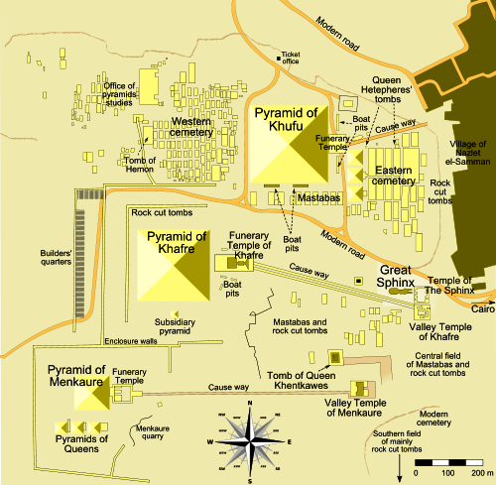
Um esquema com perspectiva aérea do enorme complexo do Planalto de Gizé, com as três pirâmides e a esfinge.
Câmaras subterrâneas detectadas pelo radar de penetração no solo
Camaras e passagens subterrâneas foram detectadas por sismógrafo sofisticado e equipamentos de radar (GPR) penetrante no solo nos últimos anos estabelecendo com precisão os planos das construções. O Egito também usou com sucesso satélites sofisticados para identificar locais enterrados sob a superfície de Gizé e outros locais adjacentes. O novo sistema de rastreamento foi lançado no início de 1998 e conseguiu a localização de 27 novos locais ainda inexplorados determinados em cinco áreas com precisão.
Nove desses novos locais estão na margem leste do rio Nilo em Luxor e os outros estão em Gizé, Abu Rawash, Saqqara e Dashur. As impressões da área de Giza mostrar uma quase incompreensível massa de rede como túneis e câmaras que cruzam a área, se cruzando e se entrelaçando uns aos outros como treliça que se estende sob as areias do planalto inteiro. Com o projeto de vigilância do espaço, os egiptólogos serão capazes de determinar a localização de um local principal, a sua entrada provável e o tamanho das câmaras antes de iniciarem as escavações.
Particular atenção está sendo focada secretamente em três locais:
Uma área no deserto algumas centenas de metros na direção oeste / sudoeste do local original da Pirâmide Negra, em torno do qual está sendo construído um imenso sistema de paredes de concreto com sete metros de altura que abrange oito quilômetros quadrados
A estrada antiga que ligava o templo de Karnak com o Templo de Luxor
O “Caminho de Hórus” sobre o norte da Península do Sinai
Headline News
Entre os místicos ou membros de escolas de mistérios egípcias, a tradição explica que a Grande Pirâmide é grande de muitas maneiras diferentes. Apesar do fato de que as pirâmides não foram abertas e pesquisadas até o ano 820, as escolas secretas do Egito da era pré-cristã insistem que o layout interno era bem conhecido por eles. Eles constantemente afirmavam que nenhuma pirâmide era algum túmulo, nem uma câmara funerária de qualquer tipo , exceto de que elas tinham uma câmara para o enterro simbólico como parte de um ritual de iniciação aos segredos da sabedoria oculta.
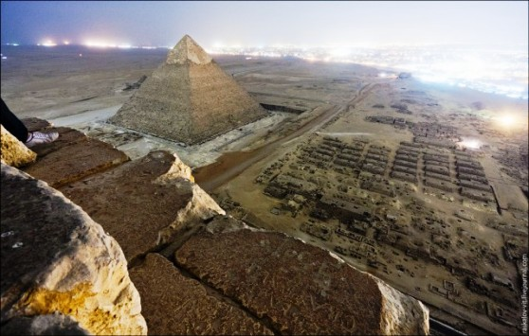
A pirâmide de Quefrem fotografada desde a grande pirâmide de Queóps, com o cemitério oeste à direita.
De acordo com as tradições místicas de tempos imemoriais, o acesso ao interior dos subterrâneos era feito de forma gradual e em vários estágios através de passagens subterrâneas. Diferentes câmaras teriam existido no final de cada fase de progresso, com o maior estágio de iniciação final representada pela agora chamada (de acordo com os “grande eruditos”) de a Câmara do Rei dentro da Grande Pirâmide de Gizé.
Pouco a pouco, as tradições das antigas escolas de mistérios (n.t. Esse não é o caso da maçonaria) foram verificadas por descobertas arqueológicas, pois foi confirmado em 1935 que havia uma ligação subterrânea entre a Esfinge e a Grande Pirâmide de Gizé e que um túnel ligava a Esfinge ao antigo templo localizado no lado sul (hoje chamado de Templo da Esfinge ).
Conforme o projeto de limpeza da areia de Emile Baraize, já com 11 anos já estava praticamente concluído em 1935, histórias notáveis começaram a surgir sobre as descobertas feitas durante a execução desse projeto de limpeza. Um artigo da revista, escrito e publicado em 1935 por Hamilton M. Wright, lidou com uma descoberta extraordinária sob as areias de Gizé que é hoje totalmente negada. O artigo foi acompanhado por fotografias originais fornecidos pelo Dr.Selim Hassan , o líder da equipe de investigação científica da Universidade do Cairo, que fez a descoberta. Ele disse:
Nós descobrimos um caminho subterrâneo usado pelos antigos egípcios cerca de 5.000 anos atrás. Ele passa por baixo do viaduto que leva entre a segunda pirâmide e da Esfinge. Ele fornece um meio de se passar sob a calçada da Pirâmide de Quéops até a Pirâmide de Quéfren. A partir desta rota subterrânea, que desenterramos surgiu uma série de eixos que levam a mais de 125 pés (38 metros) para baixo, com muitas salas espaçosas e câmaras laterais.
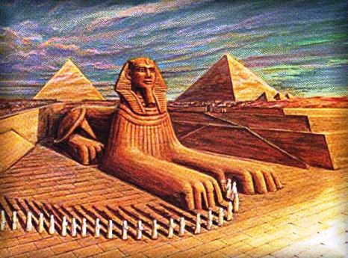
Ao mesmo tempo, os meios de comunicação internacionais liberavam mais detalhes sobre a descoberta. O emaranhado e interconectado complexo subterrâneo foi construído originalmente entre a Grande Pirâmide e o Templo do Homem solar, na direção da Pirâmide de Quéfren havia uma estrutura mais tardia e superficial. O caminho subterrâneo e as suas salas e câmaras foram escavados na rocha sólida um feito verdadeiramente extraordinário, considerando que foi construído há milhares de anos. Há mais histórias de câmaras subterrâneas de Gizé, por reportagens descritas a exumação de um passagem subterrânea entre o Templo dos homens-Solar no planalto e do Templo da Esfinge no vale.
Essa passagem havia sido descoberta alguns anos antes do lançamento e publicação do artigo publicado nos jornais. As descobertas levaram o Dr. Selim Hassan e os outros pesquisadores a acreditarem e publicamente afirmar que, enquanto a idade da Esfinge sempre foi enigmática no passado, ela pode realmente fazer parte do grande plano arquitetônico que foi deliberadamente organizado, construído e realizado em associação com a construção da Grande Pirâmide.
Continua…
Voce “realmente” quer saber como, quando, por que e por quem as pirâmides foram construídas, então acesse o conteúdo do link a seguir e não tenha PREGUIÇA, pois o tempo que resta para despertar é curtíssimo:
http://thoth3126.com.br/category/maldek/
Saiba mais em:
http://thoth3126.com.br/agharta-o-mundo-intra-terreno-em-nosso-planeta/
http://thoth3126.com.br/brasilia-jk-akhenaton-eo-egito/
http://thoth3126.com.br/geometria-sagrada-a-flor-da-vida-e-a-linguagem-da-luz/
http://thoth3126.com.br/aghartha-e-area-51-um-visitante-na-terra-interior/
http://thoth3126.com.br/aghartha-e-area-51-um-visitante-na-terra-interior/
http://thoth3126.com.br/a-conexao-terramaldekmarte-em-gize-cydonia-e-teotihuacanmirador/
http://thoth3126.com.br/vietnam-gigantesca-caverna-descoberta/
http://thoth3126.com.br/grand-canyon-misterios-de-uma-imensa-caverna-revelados/
Permitida a reprodução desde que mantida a formatação original e mencione as fontes.
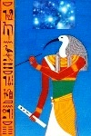www.thoth3126.com.br

